Тема. Розробка алгоритмів з розгалуженням
Мета:
навчальна: ознайомити учнів з правилами складання та виконання алгоритмів у навчальному середовищі; сформувати практичні навички роботи в навчальному середовищі;
виховна: виховувати дбайливе ставлення до комп’ютерної техніки, толерантного ставлення до товаришів, зацікавленості у вивченні предмета
розвивальна: розвивати алгоритмічне і логічне мислення; формувати вміння складати алгоритми; формувати вміння узагальнювати, міркувати;
Тип уроку: урок застосування знань, умінь і навичок.
Обладнання та наочність: ПК із встановленими ОС і середовищем Scratch, проектор з інтерактивною дошкою.

Хід уроку
І. Організаційний етап.
Вітання з класом. Перевірка присутності і готовності учнів до уроку. Аналіз виконання практичної роботи.

ІІ. Оголошення теми, мети уроку.
ІІІ. Мотивація навчальної діяльності. Актуалізація знань.
Працюємо в парах
1. Запропонуйте один одному запитання, відповідями на які були б слова зі списку:
  - виконавець,
  - образ,
  - об'єкт,
  - подія,
  - команда,
  - група команд,
  - параметр команди,
  - команди групи Рух,
  - команди групи Олівець,
  - команди групи Звук,
  - команди групи Вигляд,
  - команди групи Керувати.
2. По черзі пропонуйте один одному твердження, які потрібно продовжити.
- Наприклад, «Щоб створити подію переміщення виконавця по сцені ліворуч на 10 кроків, потрібно обрати...».
- Програє той, хто не зможе дати правильну відповідь на запитання, або не зможе поставити своє запитання.
3. Обговоріть, які події можуть відбуватися з виконавцем на сцені програмного середовища Скретч, якщо в алгоритмі будуть використані такі команди:

ІV. Вивчення нового матеріалу.
Розглянемо кілька алгоритмів
  - Розглянемо алгоритм «Стакан» (створюємо новий образ – костюм1, костюм2..)
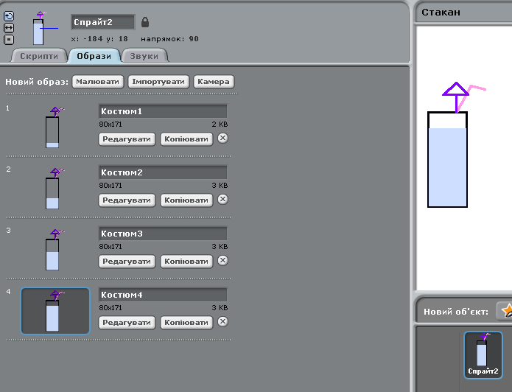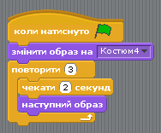
  - Комп'ютер випадковим чином породжує число у межах від 0 до 100, а гравець вгадує його. На пропозиції гравця комп'ютер повідомляє: «Мало», «Багато» чи «Ви вгадали!!!» залежно від взаємного розташування числа-здогадки і випадкового числа.
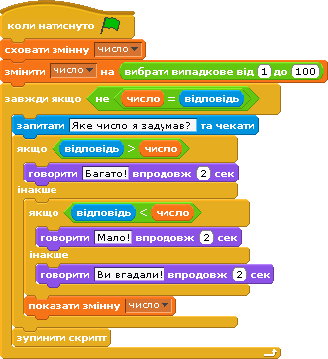

Фізкультхвилинка Додаток А1

Практичне завдання. Інструктаж з техніки безпеки.
Створити проект «Переливання» Створити два нові образи та костюми для них.
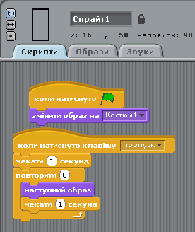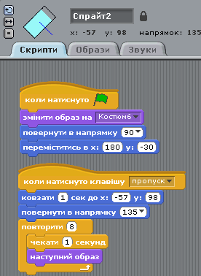

Релаксація «Вправи для очей» - Додаток А2

V. Підсумок уроку.
Рефлексія
— Що нового ви дізналися на уроці?
— Що найбільше запам’яталось на уроці?
— Що сподобалося?

VI. Домашнє завдання: повторити матеріал уроку. Доробити завдання, невиконані у класі.

